МИНОБРНАУКИ РОССИИ

Федеральное государственное бюджетное образовательное учреждение высшего образования

НИЖЕГОРОДСКИЙ ГОСУДАРСТВЕННЫЙ ТЕХНИЧЕСКИЙ

УНИВЕРСИТЕТ им. Р.Е.АЛЕКСЕЕВА

Институт радиоэлектроники и информационных технологий

ОТЧЕТ

по практической работе №1

«Строка подключения»

по дисциплине

Базы данных

РУКОВОДИТЕЛЬ:

______________ _профессор каф. ВСТ _____Мисевич П. В.__

(подпись) (фамилия, и.,о.)

СТУДЕНТ:

________________ _ Сухоруков В.А.___

(подпись) (фамилия, и.,о.)

_______19-В-2________

(шифр группы)

Работа защищена «___»____________

С оценкой ________________________

Нижний Новгород 2021

Цель

Изучение способов подключения к базе данных с помощью строки подключения.

Ходвыполнения

Для создания подключения к источнику данных в ADO.NET существует специальный объект Connection.

Для работы с объектом SqlConnection ему нужно предоставить строку соединения, которая указывает каким образом нужно подключиться к источнику данных.

Строка соединения – строка, состоящая из пар имя – значение, содержащая сведения об инициализации, передаваемые в виде параметра от приложения к источнику данных.

После создания строки подключения можно создавать экземпляр SqlConnection.

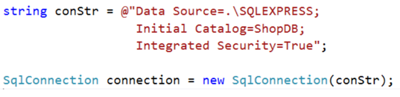

Использование строки подключения

Для изучения возможностей строки подключения были рассмотрены несколько составленных учебных программ.

В результате выполнения первой программы выводится сообщение об подключении и отключении от базы данных:



Во второй программе выполняется подключение - отключение от БД, выводится информация о соединении и его состоянии.

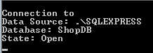

В третьей программе подключение к базе данных выполняется после ввода логина и пароля:

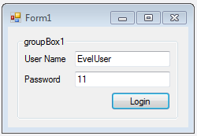

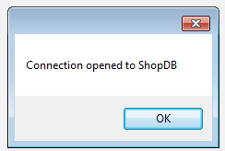

В данной реализации программы можно подключиться к базе данных EvelDB, введя пароль 11; Initial Catalog=EvelDB, что является недопустимым.

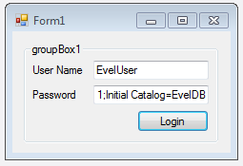

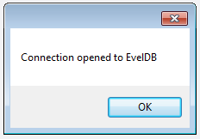

Connection String Builder позволяет вводить параметры пароля с экранной формы без применения конкатенации в коде программы и повысить безопасность приложения

Четвертая программа реализована с использованием Connection String Builder. В ней при ввод недопустимых данных программа выводит ошибку.

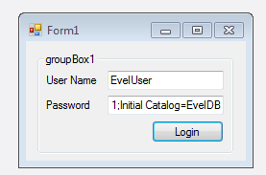

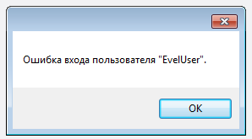

Соединение с сервером базы данных обычно состоит из нескольких длительных шагов.

На практике большинство приложений используют только одно или несколько различных конфигураций соединения. Это означает, что во время выполнения приложения многие идентичные соединения будут повторно открываться и закрываться.

Чтобы сократить стоимость открытия соединения в ADO.NET, используется технология оптимизации, называемая connection pooling.

В пятой программе выполняется подключение к базе данных с использованием connection pooling.



Использование файлов конфигурации для хранения строк подключения позволяет изолировать информацию о подключении от остальной части приложения.

Шестая программа записывает строку подключения в конфигурационный файл.



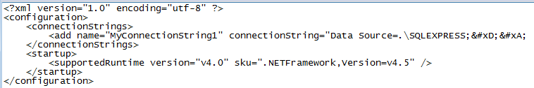

В седьмой программе выполняется запись в конфигурационный файл в зашифрованном виде.



Вывод

В результате данной практики были изучены способы создания подключения к базам данных. Чтобы обеспечить информационную безопасность проекта, необходимо использовать инструментарии обеспечения безопасности проекта. Для повышения характеристик ПО проекта можно использовать пулинг и другие приемы оптимизации времени.